Выдача паролей и логинов
операторам муниципальных образований и образовательных учреждений

Общие сведения

Структура сайта электронного мониторинга по вертикали имеет административно- территориальное деление на уровни: региональный, муниципальный и уровень образовательного учреждения. Соответственно операторы разных уровней обладают разными правами: каждый оператор кроме своего кабинета имеет доступ к кабинетам подчиненных нижних уровней. Внешний вид рабочих кабинетов операторов всех уровней идентичен. Разница заключается лишь в объеме прав и территорий, к которым разрешен доступ. Это означит, что оператор может видеть, редактировать и при необходимости закрывать (или открывать) доступ к редактированию любой рабочей таблицы в кабинете оператора подчиненного уровня.
Оператор обязан соблюдать регламент заполнения таблиц и отвечать за достоверность внесенных данных. Кроме того, оператор должен контролировать ход работы на подчиненных уровнях и проверять правильность заполнения таблиц. Региональный оператор имеет право регистрировать в системе мониторинга новых операторов подчиненных уровней и при необходимости делегировать им такие же права.
__________________________________________

Добавление нового оператора

Чтобы назначить нового оператора в рабочий кабинет нижнего уровня, надо в своем кабинете выбрать иконку «Отчеты» () напротив названия нужного кабинета. Предположим, Вы хотите создать оператора для образовательного учреждения, тогда Вы нажимаете на соответствующую иконку:

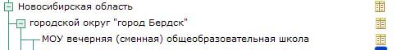

Вы переходите в рабочий кабинет учреждения.

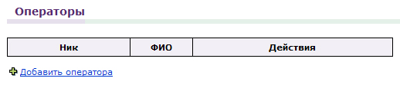

В нижней части рабочего кабинета Вы увидите ссылку «Добавить оператора». Нажмите на ссылку «Добавить оператора» и откроется форма паспорта для регистрации нового оператора в системе электронного мониторинга (паспорт оператора).

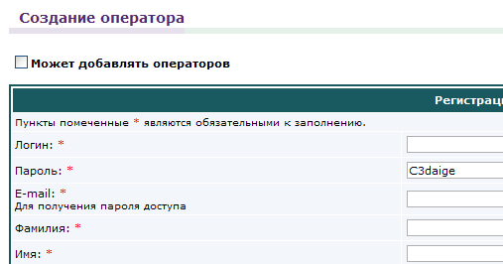

Заполните открывшуюся форму. Для регистрации оператора в системе достаточно, чтобы были заполнены поля помеченные звездочкой. Но мы рекомендуем заполнять и другие поля, особенно контактную информацию, которая может понадобиться в дальнейшем.

Обратите внимание на строку «Может добавлять операторов», расположенную в верхней части паспорта оператора:

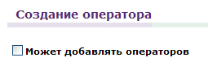

Если Вы хотите, чтобы данный оператор мог регистрировать в системе других операторов, поставьте галочку. Если нет – оставьте чекбокс пустым.

Примечание: право на добавление операторов имеет смысл давать только муниципальным операторам, которые будут самостоятельно назначать операторов ОУ и курировать их работу. Здесь надо быть очень осмотрительным: чем больше людей получают доступ к изменению информации в рабочих таблицах, тем труднее контролировать их работу. Как говорится у семи нянек дитя без глазу. Поэтому сначала надо хорошо все взвесить, прежде чем решить, кому делегировать свои права, а в каких случаях оставить это право за собой.

После заполнения паспорта оператора нажмите «Отправить» и информация об операторе будет внесена в базу данных:

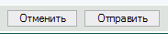

Теперь, посещая конкретный рабочий кабинет, вы будете видеть, кто имеет доступ к рабочим таблицам и с кем Вам придется работать.

Редактирование паспорта оператора

Региональный оператор может отредактировать паспорт оператора подчиненного уровня (МО или ОУ), а при необходимости и удалить оператора из системы мониторинга.

Чтобы отредактировать паспорт оператора нужно войти в рабочий кабинет этого оператора. В нижней части рабочего кабинета находится табличка со списком операторов:

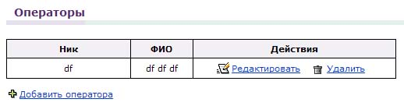

- Найдите нужного оператора и нажмите ссылку «Редактировать».
- Внесите необходимые исправления в паспорте и нажмите кнопку «Отправить».
__________________________________________

Удаление паспорта оператора

Чтобы удалить оператора нужно, как при редактировании паспорта, сначала войти в кабинет к которому этот оператор приписан, только вместо Редактировать нажать ссылку Удалить.

__________________________________________

Изменение пароля

Первичный пароль система генерирует автоматически, и сразу изменить его нельзя. Но в дальнейшем, когда оператор уже зарегистрирован в системе, вы сможете редактировать не только данные его паспорта, но и заменить пароль на более простой и удобный.

Примечание: При замене пароля права оператора не изменяются.

